Тема 2. СТРОИТЕЛЬСТЮ ВЕРТИКАЛЬНЫХ ГОРНЫХ ВЫРАБОТОК С ПОМОЩЬЮ ШПУНТОВЫХ ОГРАЖДЕНИЙ.
2 ЧАСА
ПЛАН
  - Сущность способа и область применения.
  - Конструкции шпунтовых ограждений.
  - Оборудование для погружения шпунтов.
  - Технология производства работ при сооружении вертикальных горных выработок с помощью шпунтовых ограждений.

1. Сущность способа и область применения.
Строительство горных выработок с применением ШПУНТОВОГО ОГРАЖДЕНИЯ (ЗАБИВНОЙ КРЕПИ) заключается в том, что до начала горнопроходческих работ по контуру горной выработки вчерне на всю мощность неустойчивых пород сооружается временное шпунтовое ограждение, состоящее из отдельных элементов – шпунтов, забиваемых вплотную друг к другу. Под защитой этого ограждения производится выемка породы и возведение постоянной крепи выработки. Шпунтовое ограждение при этом выполняет роль временной крепи, предотвращая оплывание стенок выработки.
Причём, как правило, вначале производится выемка пород на всю глубину обводнённых пород с заглублением на 1...1,5 м в подстилающий слой, а затем в направлении снизу вверх возводится постоянная крепь.
Материалом постоянной крепи ствола могут быть: монолитный бетон, монолитный железобетон, чугунные тюбинги, специальные крепи, комбинированные крепи. Шпунтовое ограждение, как правило, не извлекается, а остаётся за постоянной крепью.
При залегании неустойчивых пород близко к поверхности (до 2 м) шпунтовое ограждение собирают и погружают с земной поверхности. В случае более глубокого залегания неустойчивых пород (10...20 м) горную выработку до водоносных пород сооружают обычным способом с увеличенным поперечным сечением, а затем на забое выработки собирают шпунтовое ограждение и погружают его на заданную глубину.
ТРЕБОВАНИЯ к шпунтовому ограждению:
    - быть водонепроницаемым (противостоять гидростатическому напору подземных вод);
    - быть достаточно прочным (противостоять горному давлению);
    - не деформироваться при погружении;
    - быть заглублённым в водоупор на 1...1,5 м; выступать выше водоносного горизонта на 1...2 м.
Шпунтовые ограждения ПРИМЕНЯЮТ при проходке устьев вертикальных стволов в неустойчивых породах, а также в городском и промышленном строительстве при возведении различного рода объектов в неустойчивых породах, вблизи зданий и сооружений. Это могут быть транспортные тоннели, насосные станции, камеры для подземных коммуникаций и др.

Целесообразная область применения шпунтовых ограждений:
№ | Характеристики | Шпунтовое ограждение
№ | Характеристики | металлическое | деревянное
1 | Мощность неустойчивых водоносных пород | 5...12м | 3...4 м
2 | Глубина залегания их от поверхности земли | до 30 м | до 20 м
3 | Наличие ниже устойчивых пород водоупора мощностью не менее | 3 м | 1 м
4 | Отсутствие в геологическом разрезе валунов и твердых включений размером | более 60 мм | отсутствие
5 | Гидростатический напор воды в породах | не более 12 | не более  4 м

Применение способа шпунтового ограждения не рекомендуется при проходке стволов в грунтах, плохо отдающих воду. Проходка плывунов тем труднее, чем больше их мощность и чем больше размеры ствола.
Ограждение стволов металлическими шпунтами применялось в Донецком бассейне (4 устья стволов в плывунах мощностью до 12 м: вибропогружатели, гидроподмыв). Всего в бывшем СССР с применением металлических шпунтов было сооружено 10 устьев стволов общей глубиной 70 м.
Можно рекомендовать при небольших мощностях водоносных неустойчивых пород и их неглубоком залегании.
ПРИМЕР. Сооружение устья ствола шахты им. Абакумова:
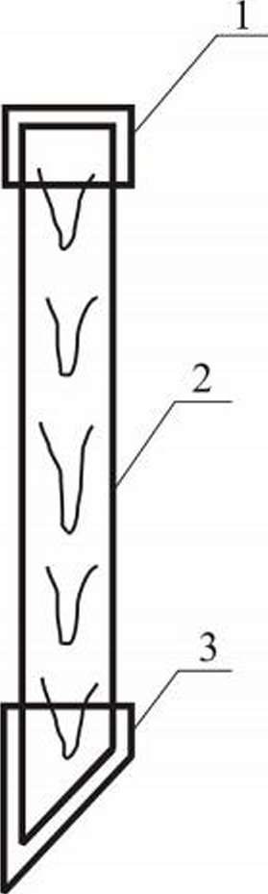
Рис. 2.1.
Конструкция деревянного шпунта.
- - брус;
- - оголовок;
- - башмак.
– подготовительные работы – 1,5 месяца; год – 19
– забивка шпунтов на 12,5 м – 1 месяц;
– проходка 8 м устья ствола – 1 месяц;
СКОРОСТИ сооружения стволов с применением шпунтового ограждения невелики и в среднем составляют:
– для деревянного ограждения - до 3 м/мес.;
– для металлического ограждения - до 6 м/мес.

2. Конструкции шпунтовых ограждений.
Шпунтовые ограждения выполняют из деревянных или металлических шпунтов
Деревянные шпунты представляют собой брусья шириной 100...200 мм, толщиной 50...100 мм и длиной 2...6 м. Изготавливаются из любых сортов дерева за исключением ели, склонной к раскалыванию от ударов. Для уменьшения возможного раскалывания верхнюю часть шпунтов обивают листовой сталью (делается "оголовок"), а для лучшего проникновения в грунт нижняя часть шпунта выполняется косой и также обивается листовой сталью (делается "башмак") (рис.2.1).
В зависимости от длины размеры шпунтов бывают разные. Так, например, при длине шпунта до 4 м его сечение 0,05*0,1*4 м, а при длине шпунта свыше 4 м его сечение 0,1*0,2*6 м.
 | 
подгонка в елочку | округлая подгонка
Рис. 2.2. Способы подгонки шпунтов
В качестве металлических шпунтов может применяться обычная прокатная сталь двутаврового, швеллерного и уголкового профилей номеров 45, 55, 60, или же сталь специального профиля (рис.2.2). Наибольшее распространение получили конструкции металлических шпунтов специального проката, показанные на рисунке 2.2.
Рис. 2.2. Специальные профили металлических шпунтов.
  - – плоские ШП-1 (наибольшее распространение);
  - – корытные ШК-1 (больше сопротивление изгибу);
  - – Z-образные ШД-3;
  - – шпунты типа «Ларсен».

Для изготовления металлических шпунтов используется специальная бессемеровская сталь. Длина шпунтов колеблется в пределах 12...22 м (основная – 12 м, сваривать по длине шпунты нельзя), масса 1 м – 50... 100 кг, толщина стенки – 10... 12 мм, в замках шпунты один относительно другого могут проворачиваться на угол 10˚...22 ˚.
Тип металлических шпунтов выбирают с учётом:
- момента сопротивления W (определяет прочность);
- момента инерции I (определяет жёсткость);
- массы 1 м шпунта (чем меньше, тем экономичнее);
- толщины шпунта (определяет размеры выработки вчерне);
- плотности и герметичности замков (должны быть водонепроницаемыми для плывунов, но позволять вращение для создания ограждения нужной формы).
Показателем экономичности шпунта является отношение момента сопротивления к массе 1 м, т.е. К = W/ɡ. Наиболее экономичными являются зетобразные и типа "Ларсен".
НИИОМШСом разработаны трубчатые шпунты (трубы – в замках), которые позволяют облегчить внедрение путём подачи по трубам напорной воды и подмыва грунта.
Металлические шпунтовые ограждения получили большее распространение, чем деревянные, из-за следующих своих преимуществ:
- более высокая механическая прочность, обеспечивающая лучшее сопротивление боковому давлению;
- возможность использования мощных технических средств забивки;
- возможность пересечения водоносных слабых грунтов большей мощности и на большей глубине;
- надёжность замковых соединений, повышающих водонепроницаемость ограждения.
НЕДОСТАТОК металлических шпунтов - возможность изгиба при забивке.

3. Оборудование для погружения шпунтов.
Для погружения шпунтов в породный массив применяют КОПРОВОЕ ОБОРУДОВАНИЕ и различные СРЕДСТВА ЗАБИВКИ.
КОПРОВОЕ ОБОРУДОВАНИЕ предназначено для подъёма и удержания шпунта в вертикальном положении, а также для подъёма и перемещения средств забивки. Вместо копров могут быть применены стреловые (автомобильные) краны или краны-экскаваторы, оснащённые специальным сменным оборудованием, а также тельферы.
СРЕДСТВА ЗАБИВКИ ШПУНТОВ разнообразны по конструкции и принципу работы. Их можно разделить на следующие основные типы:
  - механические молоты, приводимые в действие с помощью подъёмной лебёдки и каната;
  - паровоздушные молоты, приводимые в действие сжатым воздухом или паром, которые непосредственно воздействуют на ударную часть молота;
  - дизель-молоты, работа которых основана на передаче энергии сгорающих газов непосредственно рабочему органу - ударной части молота;
  - вибропогружатели, принцип работы которых основан на использовании эффекта вибрации (передачи колебательных движений рабочего органа на шпунт). В результате вибрации ослабляются силы трения и сцепления между смежными частицами несвязанных водоносных пород, и шпунт погружается;
  - вибромолоты, принцип работы которых основан на совместном использовании эффекта вибрации в сочетании с периодическими ударами по шпунту.
Наибольшее распространение получили ВИБРОПОГРУЖАТЕЛИ. Их разделяют на высокочастотные (частота колебаний вибратора 700... 1500 в минуту) - используют для погружения шпунтов с относительно малыми лобовым сопротивлением и массой; и низкочастотные (300...500 колебаний в минуту) - для погружения ж/б свай и шпунтов с большими массой и лобовым сопротивлением.
Наиболее широко для погружения стальных шпунтов используются вибропогружатели ВПП-2 и В-401. Последний имеет мощность электродвигателя 55 кВт и предназначен для погружения и извлечения шпунтов массой до 1,5 т в песчаных водоносных грунтах.
Перспективным средством забивки шпунтов являются ВИБРОМОЛОТЫ, основные достоинства которых - простота конструкции, более высокая погружающая способность, малые энергоёмкость и металлоёмкость. Для погружения шпунтов могут быть использованы вибромолоты С-467М, ВМ-7У, С-836.

4. Технология производства работ при сооружении вертикальных горных выработок с помощью шпунтовых ограждений.
ПРИ ПРИМЕНЕНИИ ДЕРЕВЯННЫХ ШПУНТОВ работы осуществляют в следующей последовательности. Не доходя до водоносного горизонта 0,5...0,7 м в забое выработки укладывают 2 направляющих кольца. Между наружным кольцом и стенами выработки устанавливают направляющие брусья. В промежутке 13 между двумя кольцами монтируют посад деревянных шпунтов.
Забивают шпунты отдельными заходками на глубину 0,7...1,0 м, после чего приступают к выемке породы, по мере которой внутри ограждения устанавливают раскрепляющие кольца из швеллерного профиля. Погружение шпунтов и выемка породы чередуются до тех пор, пока шпунты не внедрятся в плотные породы на 0,7... 1,0 м. После этого в водоупорных породах сооружается опорный венец из монолитного бетона или железобетона, устанавливается инвентарная опалубка и в направлении снизу вверх возводится постоянная крепь. Далее ствол проходится обычным способом.
ПРИ ПРИМЕНЕНИИ МЕТАЛЛИЧЕСКИХ ШПУНТОВ порядок производства работ следующий (рис. 2.3).
- Вначале проходят устье ствола на глубину на 0,5...0,7 м меньше глубины залегания водоносного горизонта. Диаметр устья в свету при этом больше проектного и определяется по формуле:

D_{cв} = D_{ш} + 2е + 2с, м, (2.1)
D_{ш} = D_{cв} + 2d + 2a + 2b/2, (2.2)
где е - размер выступающей части средства забивки (600...700 мм);
с - зазор между средством забивки и стенкой устья ствола (700 мм);
D_{св} - проектный диаметр ствола в свету, м;
d - толщина крепи ствола, м;
а - возможное отклонение шпунтов от вертикального положения внутрь сечения выработки (допускается до 1% от глубины погружения);
b - толщина шпунта в замке.
По всей высоте стенок устья укрепляют деревянные направляющие брусья на расстоянии 0,7... 1,0 м один от другого.
- Монтаж (сборка) шпунтового ограждения.
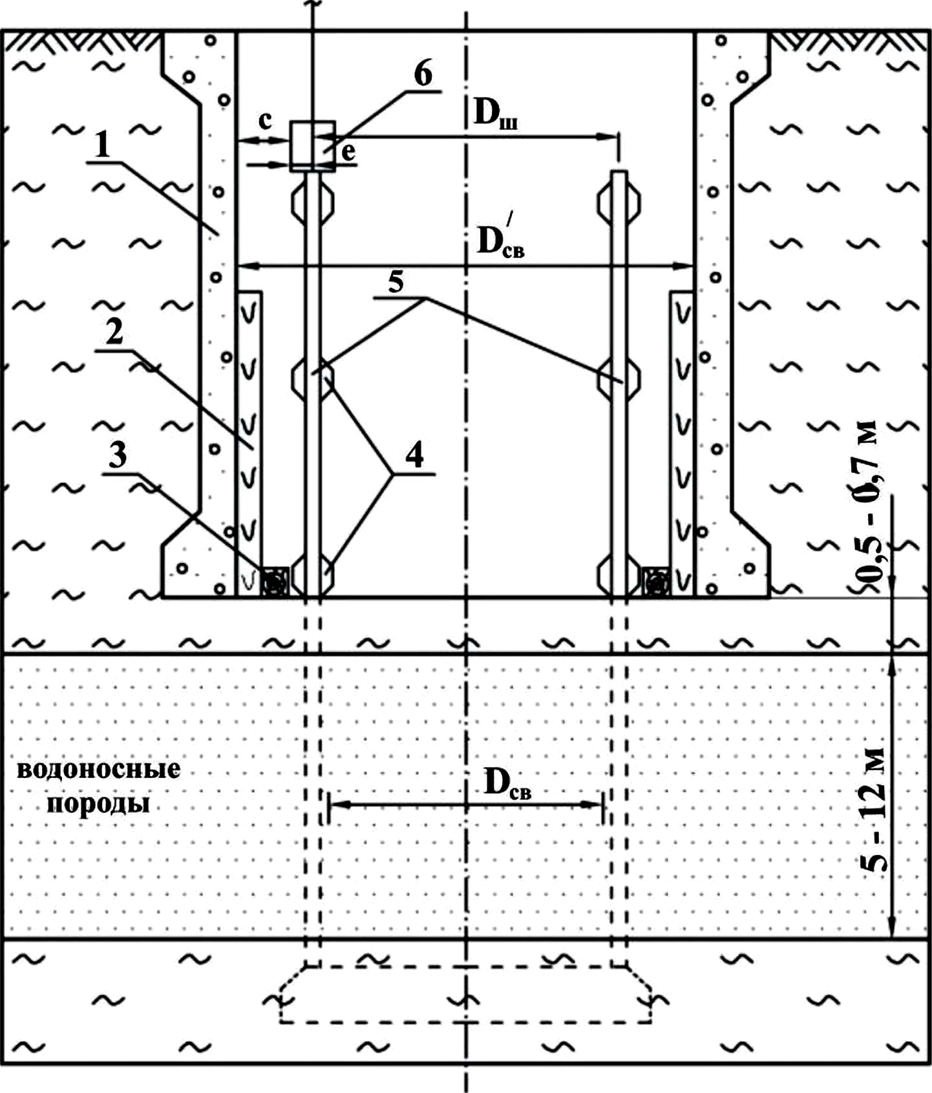
Рис. 2.3. Схема проходки ствола со шпунтовым ограждением: 1 - крепь устья ствола; 2 - направляющие брусья; 3 - распорные брусья; 4 - направляющие (фиксирующие) кольца (внешние и внутренние); 5 - шпунты (в сборе); 6 - вибропогружатель.

Для сохранения вертикального положения шпунтов на забой укладывают два направляющих кольца из корытного или швеллерного профиля, тщательно их центрируют от центрального отвеса и нивелиром, при помощи распорных брусьев раскрепляют к направляющим.
Вначале в зазоре между этими кольцами собирается эталонное ограждение из металлических шпунтов высотой 1м. Оно предназначено для удобства монтажа основных шпунтов и контроля центровки направляющих колец.
Затем эталонные шпунты по одному заменяются на основные. Собранное шпунтовое ограждение по всей высоте через каждые 1,5...3 м для жёсткости фиксируется парами колец, аналогичными направляющим.
Перед установкой шпунты должны быть проверены на прямолинейность и отсутствие дефектов в замках путём протаскивания через них отрезка шпунта длиной 1,5...2 м, замки следует тщательно очистить и смазать тавотом, сами шпунты обмазать смоляным или битумным составом.

3. Погружение шпунтов.
Шпунты при забивке в грунт испытывают следующие сопротивления:
- трение в замках между соседними шпунтами;
- трение боковой поверхности шпунта о грунт;
- сопротивление грунта проникновению шпунта.
Для уменьшения трения между шпунтами в замки заливают горячий асфальт, а для уменьшения трения шпунтов о грунт применяют их подмыв (до глубины погружения 7...8 м подмыв, как правило, не требуется). Подмыв может осуществляться с помощью нагнетания воды по металлическим трубкам диаметром 1”, приваренным с внешней или внутренней стороны вдоль шпунта, или по замкам трубчатых шпунтов.
Погружение шпунтов на проектную глубину может осуществляться двумя способами:
Способ А. Забивка шпунтов производится поочерёдно на небольшую глубину (до 1м) вначале в одном, а затем в обратном направлениях.
При этом способе в замках шпунтов возникают большие напряжения, из-за больших сил трения шпунты могут сильно деформироваться, иногда происходит разрыв замков.
Этот способ применяют, в основном, в шахтном строительстве, где имеют место повышенные требования к герметичности и вертикальности шпунтового ограждения.
Способ Б. Забивка каждого шпунта осуществляется последовательно сразу на полную проектную глубину.
Погружение шпунтов этим способом происходит значительно легче, чем первым. Однако забивка одиночных шпунтов нередко приводит к отклонению их от заданного направления и не даёт возможности замкнуть контур ограждения одним и тем же типом шпунта. Применяется в гидротехническом и промышленном строительстве.
В последние годы в практике подземного строительства всё чаще применяют погружение шпунтов пакетами (2...3 шпунта, объединённых общим наголовником). Это позволяет значительно ускорить работы по устройству шпунтового ограждения.
Скорость погружения шпунтов с глубиной снижается (значительно - при замкнутом контуре, и незначительно - при разомкнутом). Средняя техническая скорость погружения шпунтов при помощи вибропогружателей при этом меняется от 50 до 35 м/сут. (замкнутый контур) и от 140 до 100 м/сут. (разомкнутый).
  - Выемка породы.
К выемке породы в пределах шпунтового ограждения приступают после забивки всех шпунтов на 1,0... 1,5 м в плотный грунт, залегающий под водоносными пластами. При несоблюдении этого условия возможны прорывы водоносных пород из-под основания шпунтового ограждения. Грунт в пределах ограждения вынимают участками высотой 1,5...6,0 м.
В зависимости от размеров сооружаемого объекта породу вынимают и грузят экскаваторами в автосамосвалы (тоннели, насосные станции, станции метрополитена и т.п.) или грейферами в бадьи (устья стволов, камеры небольшого поперечного сечения). При плотных грунтах их разрабатывают отбойными молотками.
По мере выемки породы для восприятия горного и гидростатического давления шпунтовое ограждение обязательно раскрепляют путём установки:
- расстрелов (в котлованах, траншеях);
- распорных колец через каждые 1 ...1,5 м из швеллера 20...24 (при проходке стволов).
Для обеспечения большей устойчивости шпунтового ограждения кольца тщательно расклинивают в каждый шпунт или приваривают в 8...10 точках по контуру.
  - Возведение постоянной крепи.
После выемки неустойчивых пород под защитой шпунтового ограждения забой ствола углубляют в водоупор, в котором устраивают опорный венец и в направлении снизу вверх при помощи инвентарной опалубки возводят постоянную крепь, обычно из монолитного бетона или железобетона. При этом распорные кольца и шпунты не извлекаются, остаются за постоянной крепью. Выработка (или её участок) сооружена.

